Тема: Сказки А. С. Пушкина. Особенности фольклорной и литературной сказок.
Цели урока: Обобщить знания учащихся по сказкам А. С. Пушкина; на основе сравнительного анализа выявить особенности фольклорной и литературной сказок; показать детям, что «пушкинская сказка – прямая наследница сказки народной»; развивать навыки осознанного чтения, расширять кругозор, формировать интерес и умение самостоятельно осмысливать прочитанное; прививать любовь к русской литературе.
Подготовительная работа: Чтение сказок и стихотворений А. С. Пушкина; знакомство с отдельными моментами жизни поэта; конкурсы рисунков: «Остров Буян», «Чудеса князя Гвидона»; конкурс «Лучший чтец»; творческая работа «Я - князь Гвидон».
Ход урока.

I. Организационный момент
II. Сообщение темы и целей урока
- Ребята, сегодня у нас необычный урок. Он посвящен творчеству Александра Сергеевича Пушкина. Мы с вами проделали большую работу: прочитали его сказки и стихи, провели конкурсы рисунков, написали творческую работу: «Я - князь Гвидон». Сегодня мы еще раз поговорим о сказках Александра Сергеевича, разберем особенности фольклорной и литературной сказок.

III. Проверка домашнего задания.
- Беседа о жизни и творчестве А. С. Пушкина.
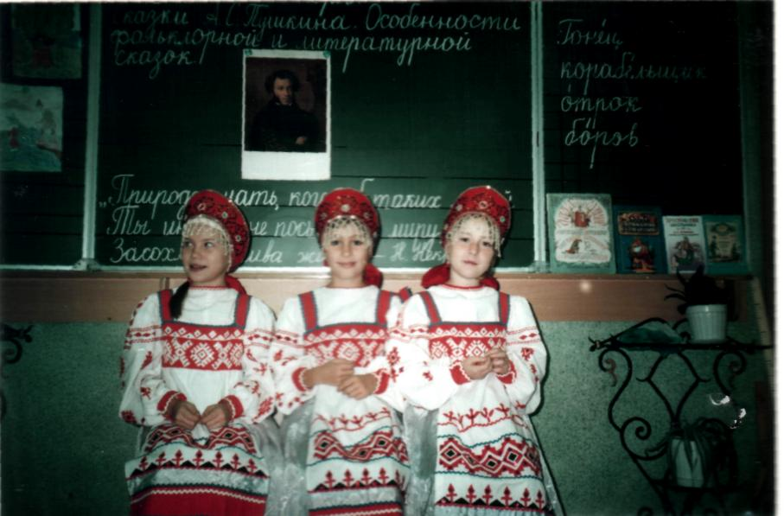
- Что вы помните о жизни великого поэта? Используйте материал своих докладов.

2. Конкурс «Вспомним стихи А. С. Пушкина».
- Ни в одной стране мира за столь короткий период времени не возникло такое ярчайшее созвездие блистательных имен, как в русской литературе XIX века. Но именно Александра Сергеевича Пушкина мы по праву считаем родоначальником нашей классической литературы. Мы с вами знакомились с его стихами и сказками. Дома вы должны были вспомнить стихи А. С. Пушкина, которые вы учили на протяжении трех лет. Каждому ряду я предлагаю отрывки из стихотворений, вы должны вспомнить их названия, а одно из них прочитать наизусть.
- «…Подруга дней моих суровых,
Голубка дряхлая моя!» ( «Няне»)
- «…Бедный Ваня еле дышит,

Спотыкаясь, чуть бредет…» («Вурдалак)»
- «…Гусей крикливых караван
Тянулся к югу: приближалась
Доволно скучная пора…» ( «Уж небо осенью дышало…»)
- «Зима!.. Крестьянин торжествуя
На дровнях обновляет путь…» («Зима!»)
IV. Работа над темой урока.
1. Вступительное слово учителя о сказках А. С. Пушкина.
Пушкин не мог не написать свои сказки: то, что с детства запало в сердце поэта, рано или поздно должно было отозваться. И он отдал людям то, что ему самому подарили Арина Родионовна и бабушка Мария Алексеевна, - мудрость, заключенную в волшебных образах. Он создал мир сказки, подобный существовал на Руси лишь в устном народном творчестве. Откройте учебники на стр. 113, прочитайте первый вопрос.
- Сколько сказок написал А. С. Пушкин? Назовите их?
- «Сказка о золотом петушке».
- «Сказка о попе и о работнике его Балде».
- «Сказка о золотой рыбке»
- «Сказка о мертвой царевне и о семи богатырях».
- «Сказка о царе Салтане...»
- А сейчас посмотрим, как хорошо вы знаете сказки Пушкина. Я вам предлагаю викторину.
2. Викторина по сказкам А. С. Пушкина.
- Первый вопрос; сколько лет жил старик со своей старухой в «Сказке о рыбаке и рыбке»? ( Тридцать лет и три года).
- О ком написан этот отрывок? Из какой он сказки?
«Что и жизнь в такой тревоге?

Вот он с просьбой о подмоге
Обратился к мудрецу,
Звездочету и скопцу». (О царе Дадоне. «Сказка о золотом петушке»).
- Кого испугался герой сказки Пушкина? Из какой это сказки?
«Испугался бесенок и к деду
Пошел рассказывать про такую победу.
Черти стали в кружок,
Делать нечего - собрали полный оброк...» (Балду. «Сказка о попе и о работнике его Балде»)
- Кто и из какой сказки говорит такие слова?
«Свет мой, зеркальце! скажи,
Да всю правду доложи:
Я ль на свете всех милее,
Всех румяней и белее?» ( Царица из «Сказки о мертвой царевне и о семи богатырях».)
- К кому обращался королевич Елисей в поисках своей невесты в «Сказке о мертвой царевне и о семи богатырях»? (К солнцу, месяцу и ветру)
- Послушайте отрывок из сказки:
«В дорогой собольей душегрейке,
Парчовая на маковке кичка,
Жемчуги сгрузили шею,
На руках золотые перстни,
На ногах красные сапожки».
- О ком идет речь? Из какой это сказки? ( О старухе из «Сказки о рыбаке и рыбке)
- Прочитайте задание учебника к сегодняшнему уроку на стр. 114.
- Ребята приготовили зачин одной из сказок А. С. Пушкина. Догадайтесь из какой это сказки? (сценка).
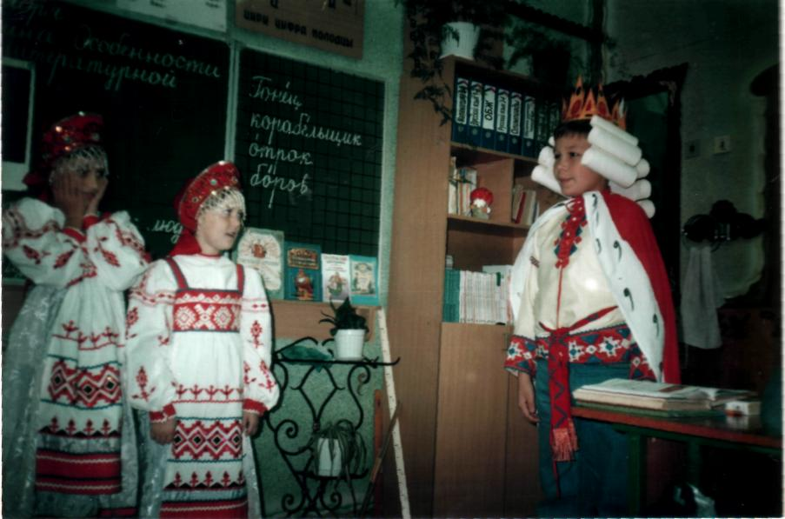
- Мы с вами привыкли называть это произведение Пушкина «Сказка о царе Салтане...». Кто сможет сказать полное название сказки? ( «Сказка о царе Салтане, о сыне его славном и могучем богатыре князе Гвидоне Салтановиче и о прекрасной царевне Лебеди»)

- Какую же песню поет белочка, грызя золотые орешки в «Сказке о царе Салтане...»? («Во саду ли в огороде»)

Учитель показывает рисунки комара, мухи, шмеля.
- Кто это? С какой сказкой и как их можно соотнести? ( Князь Гвидон в «Сказке о царе Салтане...» превращался в комара, муху и шмеля)

3. Обобщение по сказке А. С. Пушкина «Сказка о царе Салтане...»
- Ребята, мы с вами читали и разбирали «Сказку о царе Салтане...». Что вам особенно запомнилось в этой сказке?
- Кто из героев сказки вам понравился больше всего? Почему?
- О каких чудесах говорится в сказке? Найдите в тексте сказки, как рассказывает автор об этих чудесах. (Три ученика читают соответствующие отрывки)

- Недавно мы познакомились с таким поэтическим приемом, как сравнение. Сравнения помогают нам ярче представить то, о чем мы читаем. Найдите сравнения в описании красоты царевны и прочитайте.
Дети выполняют задание.
- Я вам предлагаю прослушать музыкальный фрагмент из балета Петра Ильича Чайковского «Лебединое озеро». Какие картины, связанные со сказкой Пушкина, вы себе представляете?
- Кто является носителем зла в «Сказке о царе Салтане..»? (Ткачиха, повариха, сватья баба Бабариха)
- Троекратные повторы - особенность народной сказки. Есть ли они в сказке Пушкина? ( Да. Князь три раза летает к отцу, у него есть три чуда)
.- В чем главный смысл сказки? ( Добро и любовь побеждают зависть и зло)
- Мир пушкинских сказок гармоничен и прекрасен тем, что ненависть, корысть, зависть - все зло в мире - обречены на гибель. Первоначально в жизни
не зло, а материнская любовь, вообще любовь.
4. Физкультминутка
Дети выполняют под музыку несколько упражнений.
6. Беседа о няне А. С. Пушкина — Арине Родионовне.
- К своей няне Арине Родионовне Пушкин испытывал особую привязанность. Она знала великое множество русских народных песен, сказок и была замечательной рассказчицей. Именно от няни услышал Пушкин много сказок. Возможно, одна из них натолкнула его на создание известной нам сказки. Сейчас мы познакомимся с фольклорным вариантом «Сказки о царе Салтане...». Представим, что мы перенеслись с вами во времени и попали в те далекие годы, когда поэт был маленьким.
7. Знакомство с фольклорным вариантом сказки.
- Сегодня на уроке мы познакомимся с фольклорным вариантом сказки, сделанным Пушкиным со слов няни в 1824 году в селе Михайловском. Александр Сергеевич любил слушать сказки, будучи уже взрослым человеком. Возможно, эта сказка является источником «Сказки о царе Салтане...». На столах у вас запись фольклорного варианта сказки. Прочитайте текст вслух и подумайте похожа ли «Сказка о царе Салтане…» и этот текст? (Фольклорный вариант сказки дан в сокращении)
7.1. Словарная работа.
- В тексте вам встретятся новые слова, объясним их до чтения.

Заволок –

Гонец –

Корабельщик –

Отрок –

Боров –

- Прочитаем фольклорный вариант сказки. После чтения мы проведем сравнительный анализ двух сказок.
«Некоторый царь задумал жениться, но не нашел по своему нраву никого. Подслушал он однажды разговор трех сестер. Старшая хвасталась, что государство одним зерном накормит, вторая, что одним куском сукна оденет, третья, что с первого года родит 33 сына.
Царь женился на меньшой. А через несколько дней уехал воевать. Мачеха его, завидуя своей невестке, решилась ее погубить. После девяти месяцев царица благополучно родила 33 мальчиками, 34-й уродился чудом - ножки по колено серебряные, ручки по локотки золотые, во лбу звезда, а в заволоке месяц; послали известить о том царя. Мачеха задержала гонца по дороге, напоила его пьяным, подменила письмо, в коем написала, что царица разрешилась не мышью, не лягушкой, а неведомой зверюшкой. Царь весьма опечалился, но с тем же гонцом повелел дожидаться приезда его для разрешения. Мачеха опять подменила приказ и написала повеление, чтоб заготовить две бочки: одну для 33 царевичей, а другую - для царицы с чудесным сыном, и бросить их в море. Так и сделано.
Долго плавали царица с царевичем в засмоленной бочке, наконец, море выкинуло их на землю. Сын заметил это: «Матушка ты моя, благослови меня на то, чтоб рассыпались обручи и вышли бы мы на свет». «Господь благослови тебя, дитятко». Обручи лопнули, они вышли на остров. Сын избрал место и с благословения матери вдруг выстроил город и стал в оном жить да править. Плывет мимо корабль. Царевич остановил корабельщиков, осмотрел их пропуск и, узнав, что едут они к Султану Султановичу, турецкому государю, обратился в муху и полетел вслед за ними. Мачеха хочет его поймать, он никак не дается. Гости - корабельщики - рассказывают царю о новом государстве и о чудесном отроке - ноги серебряные. «Ах, - говорит царь, - поеду посмотреть на это чудо». «Что за чудо, - говорит мачеха, - вот что чудо: у моря - лукоморья стоит дуб, на том дубу золотые цепи, а по тем цепям ходит кот; вверх идет - сказки сказывает, вниз идет - песни поет».
Царевич прилетел домой и с благословения матери перенес перед дворцом чудный дуб. Новый корабль. То же опять. Тот же разговор у Султана. Царь опять хочет ехать. «Что это за чудо, - говорит опять мачеха, - вот что чудо: за морем стоит гора, а на горе два борова грызутся, а меж ними сыплется золото да серебро». Третий корабль так же. «Что за чудо, а вот чудо: из моря выходят 33 отрока - точь-в-точь равны и голосом, и волосом, и лицом, и ростом, а выходят они из моря только на один час».
Тужит царица об остальных своих детях. Царевич с ее благословения берется их отыскать: «Нацеди, матушка, своего молока, замеси 33 лепешечки». Он идет к морю, море всколыхалося, и вышли 33 юноши и с ними старик. Царевич спрятался и оставил одну лепешку. Один из них съел ее. «Ах, братцы, - говорит он, - до сих пор не знали мы материнского молока, а теперь узнали». Старик погнал их в море. На другой день вышли они опять, и все съели по лепешке, и познали брата своего. На третий вышли без старика, и царевич привел всех братьев своих к матери. Четвертый корабль. То же самое. Мачехе уже более делать нечего. Царь Султан едет на остров, узнает свою жену и детей и возвращается с ними домой, а мачеха умирает»
8. Сравнительный анализ фольклорного варианта сказки и «Сказки о царе Салтане...» А. С. Пушкина
- А теперь, работая с текстом, сравните сюжеты двух сказок. Похожи ли они?
- Мы уже говорили о том, кто является носителем зла в сказке Пушкина. Кто выступает в этой роли в фольклорном варианте сказки? ( Мачеха)
- Меньшая из сестер обещала родить царю сына-богатыря. А что происходит в народной сказке? (33 сына, а 34-й – чудо)
- Мы уже говорили о чудесах князя Гвидона. О каких чудесах рассказывается в фольклорном варианте сказки? Совпадают ли эти описания?
1. «У моря-лукомория стоит дуб, а на том дубу золотые цепи, и по тем цепям ходит кот: вверх идет - сказки сказывает, вниз идет - песни поет»
2. «На горе два борова грызутся, а меж ними сыплется золото да серебро».
3 «Из моря выходят 33 отрока - точь-в-точь равны и голосом, и волосом, и лицом, и ростом»
- Послушайте фразу из фольклорной сказки: «Царь уехал воевать».
Сравните со сказкой Пушкина .
«В те поры война была
Царь Салтан, с женой простяся,
На добра-коня садяся,
Ей наказывал себя
Поберечь, его любя».

- Здесь мы видим уже отношения между героями, в сказке появляется романтическая любовь, не характерная для русских народных сказок.
Послушайте:
«Ветер на море гуляет
И кораблик подгоняет;
Он бежит себе в волнах
На раздутых парусах».
Сравните с фольклорной записью.
- Едет мимо корабль... .
- Новый корабль...
- Третий корабль, так же.
- А теперь сделаем вывод.
- Мы увидели, что фольклорная запись сухо сообщает нам о событиях; никаких чувств, эмоций, переживаний, В сказке Пушкина появляются романтическая любовь, описание природы. Многие слова и выражения показывают отношение автора к описываемым событиям.
- Ребята, а какой новый персонаж появляется в сказке Пушкина? (Царевна Лебедь)
- Все превращения и чудеса не подвластны простому человеку. Всю волшебную силу автор отдает Лебеди. Таким образом, мы видим, что сюжеты сказок различны. У литературной сказки есть конкретный автор, он — творец.
9. Выявление особенностей литературной и народной сказок
На доске таблица.

Сказка народная | Сказка литературная
1. Автор - народ  2. Существует в устной форме  3. Каждая сказка существует в нескольких вариантах. (Создатель может вносить изменения.)  4. Время создания определить невозможно  5. Народная сказка ограничивается определенным жанром:  - волшебная,  - бытовая,  - о животных | - Автор – конкретное лицо ( он – творец).  - Создается в письменной форме.  - Внесение изменений не допускается.  - Время создания сказки известно.  - Не ограничивается определенным жанром, включает в себя черты бытовой сказки, и волшебной, и сказки о животных, и даже фантастику.

Далее дети работают по вопросам.
- Кто является создателем народной сказки; литературной?
- Прочитайте второй пункт таблицы. Объясните прочитанное.
- Мы с вами уже говорили о вариативности народных сказок. Можно ли вносить изменения в литературную (авторскую) сказку?
- Можно ли определить время создания народной (литературной) сказки?
- Мы познакомились с жанрами народной сказки. Прочитайте, что говорится о жанровой специфике литературной сказки.
- Конечно, это не все особенности сказок. Более подробно вы будете знакомиться с ними в старших классах.
V. Итог урока. Оценка работы детей
Учитель оценивает работу детей. Приглашает посмотреть выставку книг А. С. Пушкина с целью дальнейшего знакомства с его произведениями.

- Поэзия Пушкина сродни самой жизни. Он, как никто другой, умел находить прекрасное не только в исключительном, но и в самом простом. Не зря поэт и критик Аполлон Григорьев утверждал: «Пушкин - это наше все».
1

VI. Домашнее задание.
- Вспомнить, в какой сказке А. С. Пушкина есть поговорка «Не садися не в свои сани».
- Прочитать отрывок из рассказа об А. С. Пушкине «Поступление в лицей», стр. 118-122. Решить задачи №1 и 2 на стр. 132.

